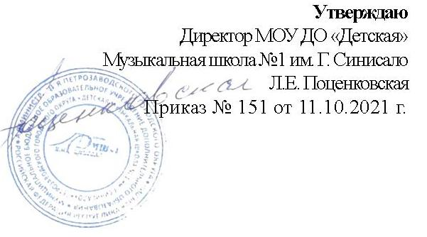

ПОЛОЖЕНИЕ
V Открытого городского фестиваля музыкантов-любителей
«Человек музицирующий»

«Я всегда хотел бы оставаться любителем
в лучшем смысле этого слова»
(Люка Дебарг)
- Общие положения
Настоящее Положение регламентирует условия и порядок проведения III Открытого городского фестиваля музыкантов-любителей «Человек музицирующий».
Организатор конкурса: Муниципальное бюджетное образовательное учреждение дополнительного образования Петрозаводского городского округа «Детская музыкальная школа № 1 им. Г. Синисало».
Адрес: Россия, Республика Карелия, г. Петрозаводск, ул. Московская, д. 12.
Тел. (факс) 8-(8142)-70-00-50, сайт школы http://sinisalo-nubex.ptz.ru.

- Цель и задачи фестиваля
Цель: создание условий для развития самодеятельного творчества музыкантов-любителей.
Задачи:
- создание мотивации к продолжению занятий музыкой у выпускников музыкальных школ;
- организация досуга и творческого общения молодёжи;
- сохранение и развитие традиции домашнего музицирования;
-создание условий для развития сценического творчества;
- формирование благоприятного имиджа школы, как одного из центров культуры и искусства г. Петрозаводска.

- Участники Фестиваля
Если вы давно играете на музыкальном инструменте или поёте и всегда мечтали выступать перед публикой, если вам доставляет удовольствие музицировать одному или с вашими родственниками или друзьями – этот фестиваль для вас!
Участниками фестиваля могут быть музыканты-любители, включая выпускников музыкальных школ, музыкального колледжа и консерватории, чья профессиональная и учебная деятельность на сегодняшний день не связана с музыкальным исполнительским искусством.
К участию в фестивале приглашаются взрослые (от 15 лет) солисты и небольшие ансамбли инструменталистов и вокалистов различных музыкальных направлений.

Порядок и условия участия
На концерте исполняется одно произведение, общее время звучания не более 7 минут. Жанры и стили исполняемой музыки не ограничиваются. Приветствуется исполнение классических произведений и произведений композиторов Карелии.
Всем участникам Фестиваля вручаются благодарственные письма.
Вступительный взнос для участия в Фестивале НЕ ПРЕДУСМОТРЕН.
Концерт музыкантов-любителей состоится 05 декабря 2021 года с 12:00 в дистанционном формате на официальной странице школьной группы ВКонтакте https://vk.com/groups
Видеозаявки и согласие на обработку персональных данных (Приложение 1) на участие в фестивале принимаются до 1 декабря 2021 года по электронной почте: nnastya11.87@gmail.com с пометкой «Человек-музицирующий».

- Контакты:
Организатор фестиваля: Муллонен Анастасия Олеговна 8-953-525-64-82;

Приложение 1

Заявка участника III Открытого городского фестиваля музыкантов-любителей «Человек музицирующий»
ФИО участника(ов)
Возраст
Образование
Музыкальное образование (название учреждения и год окончания)
Место основной работы или учёбы, специальность (профессия)
Информация о себе (ансамбле, группе)
Музыкальный инструмент (или голос)
Исполняемое произведение
Время звучания
Необходимость дополнительного оборудования на сцене | отсутствует
Контактный телефон заявителя
Адрес электронной почты заявителя

Согласно статье 9 Федерального закона «О персональных данных» по своей воле и в своих интересах даю МОУ ДО «Детская музыкальная школа №1 им. Г. Синисало» (ИНН 1001041121), зарегистрированному по адресу: город Петрозаводск, улица Московская, 12, (далее – оператор) я даю согласие на обработку своих персональных данных.
- фамилия, имя, отчество;
- год, месяц, дата рождения;
- реквизиты документа, удостоверяющего личность;
- почтовый и электронный адреса;
- номера телефонов;
- фотографии и видео конкурсных прослушиваний и выступлений на заключительном концерте;
- сведения о дополнительном образовании.
Разрешаю использовать в качестве общедоступных персональных данных: фамилия, имя, отчество, сведения о месте учебы, сведения об участии в конкурсе, сведения о результатах конкурса.
Разрешаю публикацию вышеуказанных общедоступных персональных данных, в том числе посредством информационно-телекоммуникационной сети Интернет в целях, указанных в настоящем согласии.

Дата ____________________ Подпись ___________________ Расшифровка______________________

Руководитель учреждения: _________________________________________

М.П. подпись расшифровка

